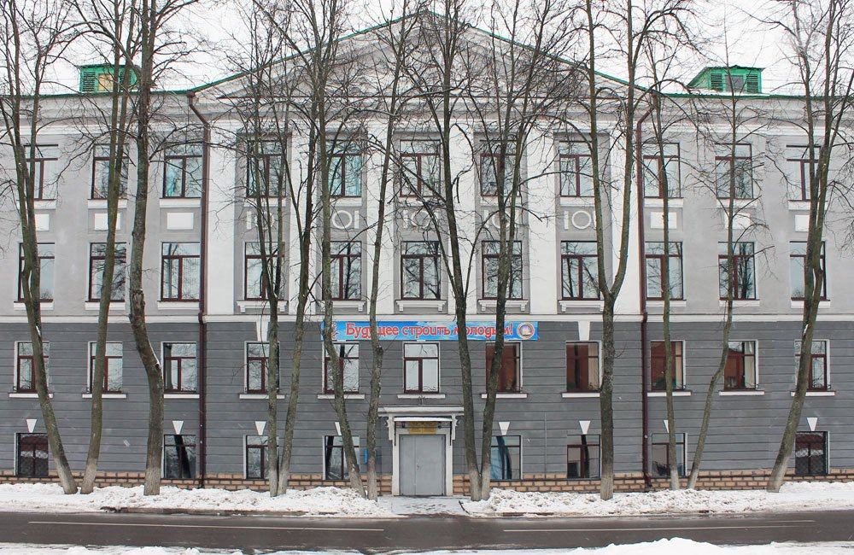

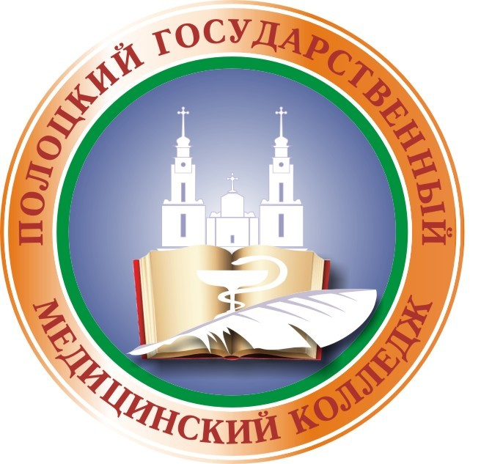
Дорогой абитуриент!
Впереди тебя ждут экзамены, волнения, тревоги…
Сейчас перед тобой стоит непростая задача выбора твоей будущей профессии и поступление. Мы рады, что ты выбрал именно наш колледж! У нас есть все возможности для развития и совершенствования тебя не только как профессионала, но и как личности. Предлагаем ознакомиться с информацией, которая поможет вам с поступлением!

План приёма абитуриентов в 2015 году
Специальность, срок обучения | Квалификация | На основе общего среднего образования (11 классов)
Специальность, срок обучения | Квалификация | План приёма |  | Вступительные испытания |  | Конкурс в 2014 году |  | Проходной балл в 2014 году
Специальность, срок обучения | Квалификация | Бюджет/целевое | Платно | Бюджет | Платно | Бюджет | Платно | Бюджет | Платно
2-79 01 01  Лечебное дело  2 года 10 мес. | Фельдшер-акушер. Помощник врача по амбулаторно-поликлинической помощи | 25 (15) | 5 | Конкурс среднего балла аттестата об общем среднем образовании |  | 1,0 | 1,0 | 13,4 | 7,9
2-79 01 31  Сестринское дело  1 год 10 мес. | Медицинская сестра | 25 (15) | 5 | Конкурс среднего балла аттестата об общем среднем образовании |  | 1,1 | 1,4 | 12,0 | 7,5

Зачисление лиц осуществляется ПО КОНКУРСУ СРЕДНЕГО БАЛЛА АТТЕСТАТА ОБ ОБЩЕМ СРЕДНЕМ ОБРАЗОВАНИИ.
Специальность 2-79 01 01 «Лечебное дело»
Квалификация: фельдшер-акушер. Помощник врача по амбулаторно-поликлинической помощи
Сроки обучения: дневная форма обучения на основе общего среднего образования составляет 2 года 10 месяцев
Сфера профессиональной деятельности специалиста:
организации здравоохранения;
учреждения социальной защиты населения.

Специальность 2-79 01 31 «Сестринское дело»
Квалификация: медицинская сестра
Сроки обучения: дневная форма обучения на основе общего среднего образования составляет 1 год 10 месяцев
Сферa профессиональной деятельности специалиста:
- лечебно-профилактические учреждения здравоохранения;
- дома ребенка;
- санаторные учреждения и дома отдыха;
- учреждения социальной помощи населению;
- дошкольные образовательные учреждения;
- общественные организации системы Красного Креста;
- реабилитационные центры;
- организации, связанные с оказанием медицинской помощи населению и предоставлением медицинских услуг.

СРОКИ ПРИЁМА ДОКУМЕНТОВ

Прием документов:
на получение образования по всем специальностям на основе общего среднего образования осуществляется с 15 июля по 6 августа;
на обучение на условиях оплаты - по 14 августа.

Зачисление:
за счет средств бюджета – по 8 августа;
на условиях оплаты – по 16 августа.

Время работы приёмной комиссии:
понедельник – суббота с 9.00 до 18.00 (выходной – воскресенье)

Контактная информация:
Адрес: 211400, ул.Нижне-Покровская, д.49, г.Полоцк, Витебская обл.
Тел.: 8 (0214) 42-60-07, 42-86-22
Факс: 8 (0214) 42-86-22
Е-mail: meduchp@vitebsk.by
Интернет-сайт: http://www.psec.by

НЕОБХОДИМЫЕ ДОКУМЕНТЫ

Абитуриенты подают в приемную комиссию следующие документы:
- Заявление на имя директора;
- Оригиналы документов о среднем образовании и приложения к ним;
- Справку о состоянии здоровья по форме, утвержденной Министерством здравоохранения (обращаем внимание на наличие аллергоанамнеза);
- 12 фотографий 3*4;
- Иные документы, подтверждающие права абитуриента на льготы, если таковые имеются;
- Паспорт или заменяющий его документ предъявляется абитуриентом лично;
- Справку о месте жительства и составе семьи;
- Военный билет;
- Договор о целевой подготовке специалиста (для абитуриентов, участвующих в конкурсе на целевые места).
При себе необходимо иметь 2 чистых конверта с марками, картонную папку со скоросшивателем.

УО «Полоцкий государственный медицинский колледж» имеет в оперативном управлении одно общежитие вместимостью 375 мест (с учетом нормируемой площади на одного проживающего – 6 м2), которое находится по адресу: г. Полоцк улица Мариненко, 32.

ВСЕ НУЖДАЮЩИЕСЯ ОБЕСПЕЧИВАЮТСЯ ОБЩЕЖИТИЕМ
